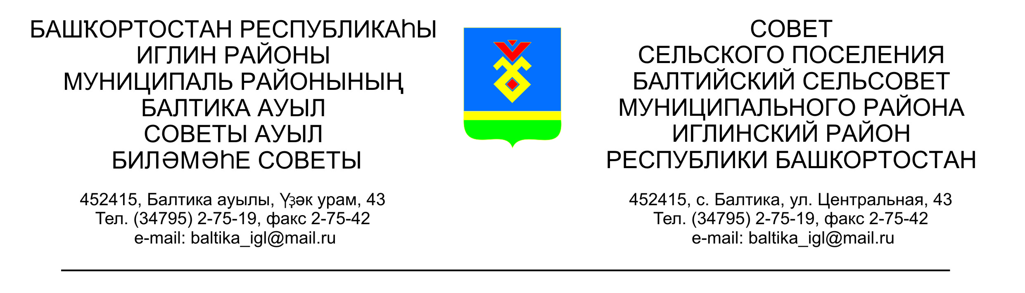
КАРАР РЕШЕНИЕ

«08» февраль 2024г. №77 «08» февраля 2024г.

О деятельности администрации и Совета сельского поселения Балтийский сельсовет муниципального района Иглинский район

за 2023 год

Заслушав и обсудив доклад главы сельского поселения Балтийский сельсовет Бугвин И.М. «О деятельности администрации и Совета сельского поселения Балтийский сельсовет муниципального района Иглинский район за 2023 год», Совет сельского поселения Балтийский сельсовет муниципального района Иглинский район Республики Башкортостан решил:

1. Отчет главы сельского поселения Балтийский сельсовет о деятельности администрации и Совета за 2023 год принять к сведению.

2. Депутатскому корпусу и администрации сельского поселения довести до населения информацию об отчете главы сельского поселения Балтийский сельсовет о деятельности администрации и Совета за 2023 год.
3. Обнародовать отчет главы сельского поселения «О деятельности администрации и Совета сельского поселения Балтийский сельсовет муниципального района Иглинский район за 2023 год» на официальном сайте сельского поселения Балтийский сельсовет: http://baltiysk.sp-iglino.ru/.
4. Контроль за выполнением данного решения возложить на Постоянную комиссию по социально-гуманитарным вопросам /председатель - Н.К.Солтанмурадов/.

Глава сельского поселения И.М.Бугвин

